Встреча субботы в лесу
«Скоро наступит благая суббота»
(Шмуэль Бас)
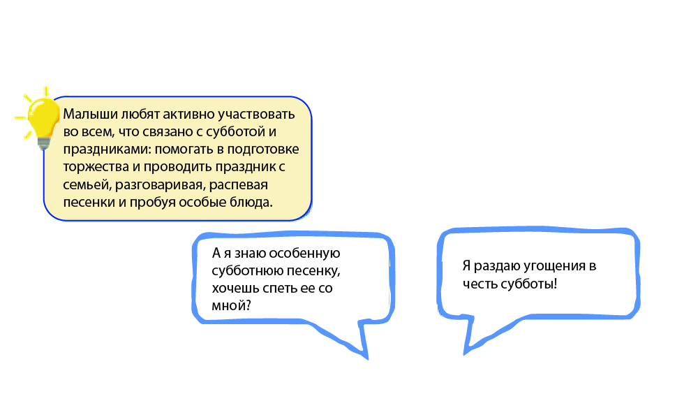
Черепаха пригласила друзей к себе на встречу субботы, и все лесные зверюшки с восторгом готовятся к событию. Точно так, как черепаха готовится ко встрече субботы, закупая продукты и готовя вкусные блюда, и как ее друзья с нетерпением ждут совместного празднования, так и малыши находятся в предвкушении субботы и праздника. Они принимают участие в традиционных ритуалах и празднованиях, а игры, песни, рассказы, особые блюда и запахи помогают им прочувствовать праздничную атмосферу.

Читаем вместе, играем вместе

Читаем вместе
Привлекайте малышей к активному прочтению книги. Они могут завершать рифмующиеся слова, сопровождать беседу между зверюшками соответствующими выражениями лица и движениями рук, а также издавать звуки, характерные для животных, описанных в рассказе.
В преддверии субботы
Спросите малышей: что вам нравится делать в субботу? Если в семье принято особо готовиться к субботе, вам стоит рассказать об этом малышам и привлечь их к этой деятельности.
Где животные?
В книге фигурируют пчела, муравей, черепаха, курица, корова и кролик. Попросите малышей указать на разных животных на иллюстрациях и добавить характерный для каждой из зверюшек звук или другую отличительную деталь: пчела жужжит, кролик скачет, черепаха медленно передвигается, а корова мычит.
А теперь – черепаха!
Как показать черепаху с помощью ладошки? Сжимаем ладонь в кулак, пряча в ней большой палец. Просим черепаху показаться, вытаскиваем большой палец и приветственно им машем. Можно собрать целую компанию черепах, используя все ладони домочадцев. Можно также самим превратиться в черепах и медленно прогуливаться на четвереньках. Устали? Залезьте в ваш «домик» и отдохните.
QR ‒ Хотите послушать этот рассказ? Отсканируйте код и слушайте «Встречу субботы в лесу».
Pinterest ‒ Идеи для поделок, песен и игр на странице книги «Встреча субботы в лесу» на Pinterest «Пижамной библиотечки».

